 | Cas Almeria France  La gestion de Projet – Ressource 3
Auteur : V. Le Berre
LES OUTILS DE GESTION DE LA PLANIFICATION

La réussite d’un projet tiens d’abord au respect des délais. Souvent des systèmes de pénalisation sont mises en place
Le contrôle des temps consiste à vérifier et à surveiller les temps d'exécution d'un travail exprimé en termes de délais, d'échéances, de dates ... Pour pouvoir le contrôler, il faut au préalable :
- lister les tâches
- les ordonner
- planifier leur exécution
- contrôler le respect des délais

- L’ordonnancement d’un projet
A. Organisation par Tâche et contrainte

Une tâche est une action à mener pour aboutir à un résultat.
A chaque tâche définie, il faut associer
Un objectif précis et mesurable
Des ressources humaines, matérielles et financières adaptées
Une charge de travail exprimée en nombre de journées-homme
Une durée ainsi qu’une date de début et une date de fin
Une tâche doit être assez courte (< ou = à 15 jours)
Dans le cadre du planning, les tâches sont reliées entre elles par des relations de dépendance
L’objectif de ces méthodes est de :
Préciser pour chaque tâche les dates de début et de fin, ainsi qu’éventuellement les marges de manœuvre dont on dispose ;
Déterminer les tâches critiques, c’est-à-dire les tâches pour lesquelles on ne dispose d’aucune marge de sécurité ;
Simplifier le contrôle de l’enchaînement des tâches lors de l’exécution du projet.

Il existe 3 trois types de contraintes
Contraintes potentielles
Contrainte de succession
Pour commencer, une tâche doit "attendre" qu’une (ou plusieurs) autre(s) tâche(s), son (ses) antécédent(s) soit(ent) terminée(s).
Exemples : livraison après fabrication, cuisson du riz après que l'eau a bouilli

Contrainte de localisation temporelle
Pour commencer, une tâche doit "attendre" qu’un certain temps se soit écoulé depuis la fin de l’antécédent ou des antécédents.
Exemples : peinture après temps de séchage du plâtre, démoulage du gâteau après refroidissement

Contraintes disjonctives
Il est nécessaire de faire un choix entre deux tâches car elles utilisent la même ressource en même temps
Exemples : impossible d'utiliser la seule grue du chantier à deux endroits en même temps, impossible de mettre le café dans la cafetière en même temps que le thé dans la théière

Contraintes cumulatives
Plusieurs tâches utilisent en même temps une même ressource qui existe en quantité limitée. Elles ne pourront pas être toutes faites en même temps car le total des besoins est supérieur à la quantité disponible.
Exemple : 2 tâches d’une durée de 5h utilisant la même personne le même jour alors que cette personne travaille 8h/jour

B – Les jalons

- Définition :

Les jalons d’un projet se définissent comme des événements clé d’un projet, montrant une certaine progression du projet , des dates importantes de réalisation d’un projet, une réalisation concrète (production de livrables)

En anglais, les jalons sont les "milestones".
Dans le cadre du planning, les jalons limitent le début et la fin de chaque phase et servent de point de synchronisation. Sur les diagrammes de GANTT, les jalons sont représentés par des losanges.
Caractéristiques :
- Doivent être parlants, voir symbolique
- Facilement repérable, concrets
ex : signature du contrat, livrable, fin de construction, début des travaux, etc.

D – Les livrables

- Définition :
Un livrable est tout résultat, document, mesurable, tangible ou vérifiable, qui résulte de l’achèvement d’une partie de projet ou du projet.

Exemples : Un cahier des charges et une étude de faisabilité sont des livrables.

- Caractéristiques : Ils permettent l’avance du projet. Sont considérés comme des jalons
- Comment les attribuer à un contributeur : En fonction des responsabilités négociées à chacun

- La méthode PERT
A . Principe de la représentation

Dans la méthode PERT, les tâches symbolisées par des arcs, chaque arc étant défini par son début, sa fin et sa durée, chaque arc étant orienté, les sommets entre les arcs définissant les relations d'antériorité.
Exemple, pour représenter que la tâche B (durée 12 min) suit la tâche A (durée 5 min), on aura le graphe suivant :
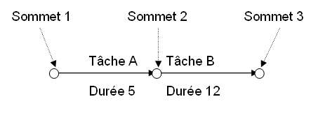
En lisant ce graphe, on pourra aussi déterminer la durée de l'ensemble des tâches A et B, à savoir la somme des durées des tâches qui composent le chemin AB, ici donc 17 minutes.
NB : les sommets devront être numérotés de telle façon que le numéro du sommet au début d'un arc soit inférieur au numéro du sommet en fin de l'arc.

Problèmes lors de la représentation

1er cas : deux opérations sont parallèles
Exemple : les tâches B et C suivent la tâche A et précèdent la tâche D
La représentation ci-dessous est fausse :
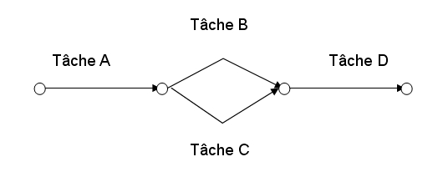
Il faudra lui préférer celle-ci :
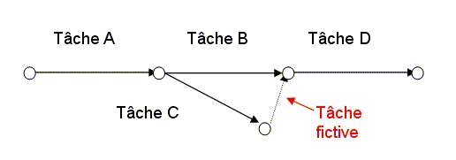
On sera obligé de créer une tâche fictive, de durée nulle, entre C et D

2ème cas : des opérations sont dépendantes et indépendantes
Exemple : la tâche C succède à A et à B, la tâche D succède à B mais est indépendante de A
Il faudra alors représenter ces relations ainsi :
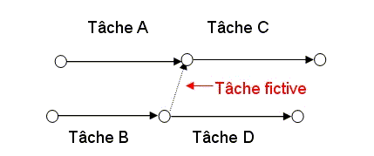
On sera obligé de créer une tâche fictive, de durée nulle, entre B et C

3ème cas : un délai doit être respecté entre deux tâches
Exemple : la tâche A est suivie de la tâche C, la tâche B est suivie de la tâche D, la tâche E suit la tâche C et ne peut commencer que après un certain délai après la fin de la tâche B
Il faudra alors représenter ces relations ainsi :
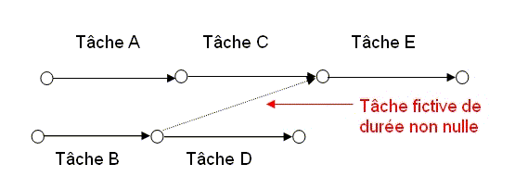
B - Exemples
ex vidéo :
https://www.google.com/search?q=exercice+pert+projet+informatique+fran%C3%A7ais+vid%C3%A9o+en+fran%C3%A7ais&sca_esv=aa04d796f8c6ba14&rlz=1C1GCEA_enFR957FR957&ei=RjTAaJf6LpWukdUPyMO7uQs&ved=0ahUKEwiXtbPt7MuPAxUVV6QEHcjhLrcQ4dUDCBA&uact=5&oq=exercice+pert+projet+informatique+fran%C3%A7ais+vid%C3%A9o+en+fran%C3%A7ais&gs_lp=Egxnd3Mtd2l6LXNlcnAiP2V4ZXJjaWNlIHBlcnQgcHJvamV0IGluZm9ybWF0aXF1ZSBmcmFuw6dhaXMgdmlkw6lvIGVuIGZyYW7Dp2FpczIFECEYoAEyBRAhGKABSMAuUPIFWMQmcAF4AZABAJgBxwGgAfQOqgEEMTAuN7gBA8gBAPgBAZgCEqAC0Q_CAgoQABiwAxjWBBhHwgIFECEYnwXCAgcQIRigARgKmAMAiAYBkAYIkgcGNy4xMC4xoAfOULIHBjYuMTAuMbgHyw_CBwcwLjguOS4xyAdC&sclient=gws-wiz-serp#fpstate=ive&vld=cid:369b4696,vid:xAidvykSNXo,st:0

exemple 2 :
Numéro | Description | Tâches  précédentes | Durée
1 | Constitution de l'équipe et répartition des tâches | 2 | 1 jour
2 | Analyse préalable | / | 5 jours
3 | Analyse conceptuelle | 1 | 8 jours
4 | Développement des applications | 3 | 9 jours
5 | Commande des matériels et logiciels | 2 | 1 jour
6 | Livraison des matériels par les fournisseurs | 5 | 10 jours
7 | Installation du matériel chez le client | 6 | 2 jours
8 | Installation des applications sur le matériel | 7, 9 | 1 jour
9 | Test des applications | 4 | 4 jours
10 | Test du projet sur site | 8 | 2 jours
11 | Réception du projet | 10 | 1 jour
12 | Formation des utilisateurs | 11 | 2 jours
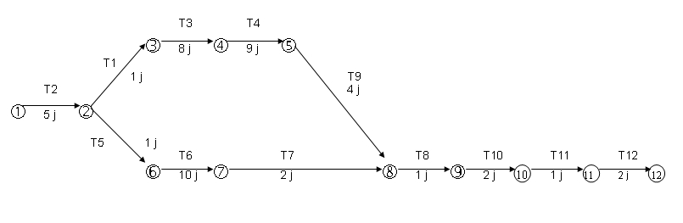
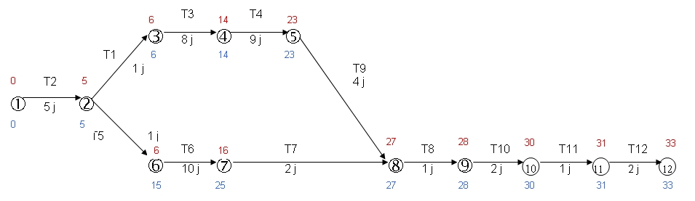
Les dates au dessus de chaque sommet (ici en rouge) sont les dates au plus tôt. La date située au dessus du sommet au début d'un arc est la date de début, celle située à la fin d'un arc est la date de fin.
Les dates au dessous de chaque sommet (ici en bleu) sont les dates au plus tard. La date située au dessous du sommet au début d'un arc est la date de début, celle située à la fin d'un arc est la date de fin.
Chemin critique
On reconnaît le chemin critique par le fait que les tâches qui le composent ont les mêmes dates au plus tôt et au plus tard.
Ici il est composé des tâches 2 - 1 - 3 - 4 - 9 - 8 - 10 - 11 - 12.
On remarque aussi que c'est la durée totale de ce chemin qui donne la durée minimale du projet.

Calcul des dates
Dates au plus tôt
Les dates de début au plus tôt sont les dates auxquelles les tâches doivent commencer pour que l'ensemble du projet soit fait le plus vite possible.
Les dates de fin au plus tôt sont obtenues en additionnant la date de début et la durée.
La date de fin au plus tôt de la dernière tâche du graphe indique la durée du projet, ici il faudra 33 jours pour réaliser l'ensemble des tâches.
Numéro | Taches précédentes | Durée | Dates au plus tôt
 |  |  | Début | Fin
1 | 2 | 1 jour | 5 | 6
2 | / | 5 jours | 0 | 5
3 | 1 | 8 jours | 6 | 14
4 | 3 | 9 jours | 14 | 23
5 | 2 | 1 jour | 5 | 6
6 | 5 | 10 jours | 6 | 16
7 | 6 | 2 jours | 16 | 18
8 | 7, 9 | 1 jour | 27 | 28
9 | 4 | 4 jours | 23 | 27
10 | 8 | 2 jours | 28 | 30
11 | 10 | 1 jour | 30 | 31
12 | 11 | 2 jours | 31 | 33
Explication de la date de début de la tâche 8 :
La tâche 8 a comme antécédents les tâches 7 et 9.
La tâche 7 finit au plus tôt à la fin du 18ème jour. La tâche 9 finit au plus tôt à la fin du 27ème jour.
Pour que la tâche 8 commence, il faut que les deux antécédents soient terminés, donc elle ne pourra commencer qu'à la date 27.

Dates au plus tard
Les dates de fin au plus tard sont les dates auxquelles les tâches doivent finir pour que l'ensemble du projet ne prenne pas de retard par rapport à la durée calculée avec les dates au plus tôt.
Les dates de début au plus tard sont obtenues en soustrayant la durée de la date de fin au plus tard.

Numéro | Taches précédentes | Durée | Dates au plus tard
 |  |  | Début | Fin
1 | 2 | 1 jour | 5 | 6
2 | / | 5 jours | 0 | 5
3 | 1 | 8 jours | 6 | 14
4 | 3 | 9 jours | 14 | 23
5 | 2 | 1 jour | 14 | 15
6 | 5 | 10 jours | 15 | 25
7 | 6 | 2 jours | 25 | 27
8 | 7, 9 | 1 jour | 27 | 28
9 | 4 | 4 jours | 23 | 27
10 | 8 | 2 jours | 28 | 30
11 | 10 | 1 jour | 30 | 31
12 | 11 | 2 jours | 31 | 33
Explication de la date de début de la tâche 2 :
La tâche 2 est suivie des tâches 1 et 5.
La tâche 1 commence au plus tard à la fin du 5ème jour. La tâche 5 commence au plus tard à la fin du 14ème jour. Pour que le projet ne soit pas retardé, la tâche 2 devra donc finir au plus tard le 5ème jour.

C. La MPM

- HISTORIQUE DE LA METHODE MPM
La méthode MPM (Méthode des Potentiels Métra) a été créée la même année que le PERT. C’est en 1958 que le Français Bernard ROY développe l’outil et l’applique lors de la construction d’une centrale nucléaire EDF.
- DESCRIPTION DE LA METHODE MPM
- Avantages
Comme vous pourrez le remarquer, la représentation graphique de la MPM à l’avantage de ne pas faire appel aux tâches fictives parfois nécessaires lors de la mise en œuvre d’un PERT.
- Méthodologie de mise en œuvre
Les règles de mise en œuvre de la méthode MPM sont proches de celles que nous avons abordées précédemment pour la méthode du PERT. Nous ne reviendrons donc pas sur ces règles. La seule différence est que la représentation d’un réseau MPM est inversée par rapport à celle du PERT.
Terme | Représentation graphique
Tâche | Sa représentation est un cadre identifié par le nom de la tâche. Les dates au plus tôt et au plus tard son inscrites dans la partie supérieure.  A : Nom de la tâche  4 : Début au plus tôt  9 : Début au plus tard  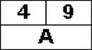

- Le diagramme de Gantt

A. Principe

- Avantages

La mise en œuvre de la méthode de GANTT est intuitive et simple. Sa lecture est comprise par tous, ce qui en fait un excellent outil de communication, pour les acteurs d’un projet comme pour les équipes d’exécutants. Son seul inconvénient est qu’elle ne se prête pas à la planification de trop nombreuses tâches.

Pour ces raisons il est conseillé de l’utiliser en sous-programme du PERT ou du MPM.
De plus, ce sous-programme est facilement exploitable pour lisser la charge des différentes ressources (exploitation des marges).
- Méthodologie de mise en œuvre
De la même manière que pour les techniques PERT et MPM, il est important de définir les tâches à réaliser, leurs durées et leurs tâches antécédentes.
Il suffit ensuite de représenter chaque tâche sur une échelle des temps, en respectant les antécédences. Pour une facilité de lecture, on s’efforcera de rapprocher les unes des autres, les tâches qui ont des relations entre elles.
Dans le cas d’un découpage en sous-projet (ou sous-programme) il est nécessaire de savoir le repositionner dans son projet global. Les dates de début et de fin de cette partie du projet global sont alors représentées dans le sous-projet par des jalons. D’une manière plus générale, les jalons sont des événements importants autres que les tâches du projet (réunion d’avancement, date de facturation,...). Les échéances intermédiaires identifiées par ces jalons permettent un suivi plus rigoureux. Ils sont représentés par des triangles, pointe vers le bas ou par des losanges.
Si l’on considère que l’exemple que nous avions traité en PERT et en MPM est un sous-projet d’un projet plus global, sa représentation GANTT sera la suivante :
Il s'agit en fait d'un planning d'ordonnancement, de type planning à bandes à l'époque de sa création, mais qui est encore utilisé comme une des représentations possibles des résultats d'un logiciel d'ordonnancement.
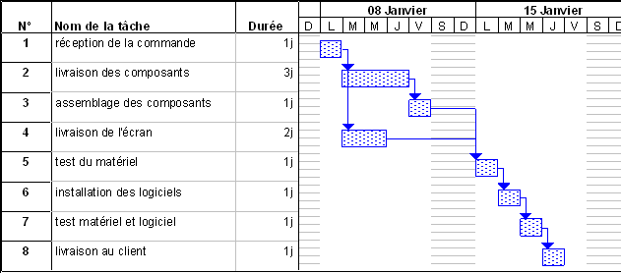
On trouve en lignes les différentes tâches, en colonnes les unités de temps (selon les cas jours, heure, etc.), et dans le diagramme proprement dit des bandes dont la taille est proportionnelle à la durée.
Parfois, on place des flèches pour préciser les relations d'antécédence.
Etablissement des Jalons
Etablissement des livrables

B. Exemple

Diagramme de Gantt et Histogramme des ressources
Exemple 1
L'optimisation et la sécurisation d'un réseau local ont été planifiées.
Les tâches nécessaires à la réalisation de ce projet, leurs durées ainsi que les conditions d’antériorité qui les relient figurent dans le tableau ci-dessous :
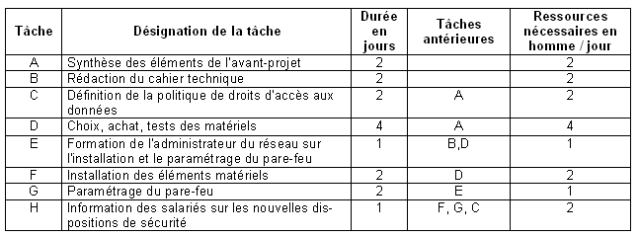

Diagramme de Gantt correspondant
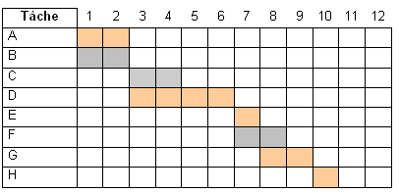
Durée minimale = 10 jours
Chemin critique = A - D - E - G - H

Histogramme des ressources correspondant
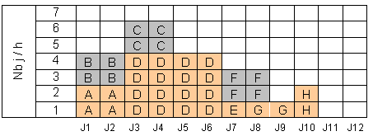
Imaginons que le maximum des ressources disponibles soit de 5 jours-hommes, la tâche C ne pourra être réalisée en J3 et J4.
Comme la tâche C a comme successeur la tâche H, la tâche C a une marge de manoeuvre qui lui permet de terminer au plus tard en J9.
Modification du diagramme et de l'histogramme
Il serait donc possible de placer la tâche C plus tard dans le planning, à un moment où sa consommation des ressources disponibles ne ferait pas dépasser le maximum
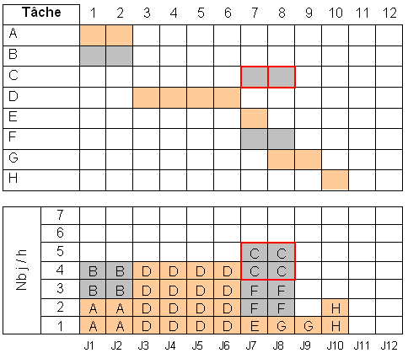
Le déplacement de C ayant eu lieu à l'intérieur de sa marge, le projet ne sera pas retardé.

Exemple 2 : exercice maison
Un projet a été découpé en tâches
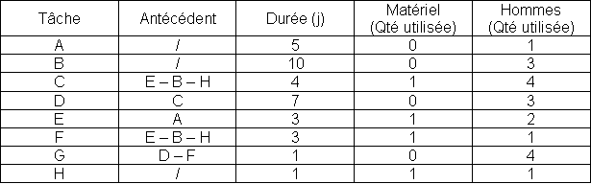

Diagramme de Gantt correspondant sans tenir compte des ressources
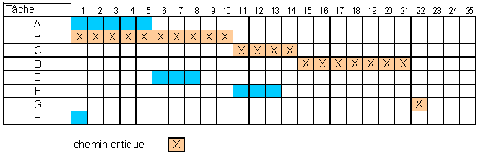

Histogramme des ressources

La quantité maximum de matériel est 1 et la quantité maximum d'hommes est 4.

Placement des tâches critiques
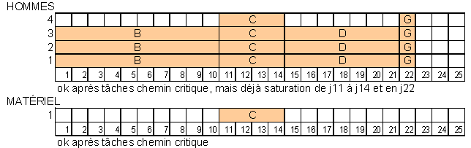

Placement des charges correspondant aux autres tâches
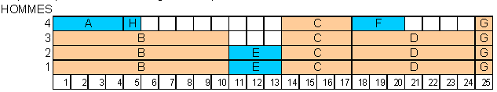
tâche A ok, mais impossible de placer la tâche H en j1 ; on va donc la placer en j5 (possible car 9 jours de marge)
impossible de placer la tâche E avant C car il ne reste qu'un homme disponible => nécessité de décaler les tâches C, D et G
la tâche F pourra commencer en j18 car 8 jours de marge

Diagramme modifié
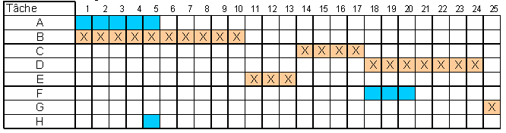
Remarques :
- la tâche E est devenue critique
- le projet a été retardé, il durera en fait 25 jours

